空知地本ニュース

2010年度第11号
2010年6月21日

発行元 自治労空知地方本部書記局 TEL 0126-22-6519
空知予選大会すべて終了！芦別ブロック結果
赤平市職労・消防協チーム優勝！！
～準優勝は滝川消防協チーム～
自治労野球中・南空知地区の芦別ブロック予選大会が６月１９日（土）～２０日（日）の２日間、芦別市民球場で行われました。
決勝は「赤平市職労・消防協」の合同チームと「滝川消防協」チームの対戦となりました。
天候にも恵まれ、決勝戦は順調に進んでいたのですが、突然の豪雨！？試合は一時中断される事態に・・・。現地実行委員の願いが空に通じたのか少し雨脚がおさまり、なんとか試合再開！
結果はリードしていた赤平市職労・消防協チームがそのまま優勝し、全道大会への代表権を獲得しました。
優勝した赤平市職労・消防協チームは、空知の代表として、来たる全道大会での勝利をめざし、頑張ってください。
参加された選手・応援の皆さん、そして当番単組の芦別市職労の皆さん、２日間お疲れ様でした。
【大会結果】
優 勝：赤平市職労・消防協
準優勝：滝川消防協

《番外編》今回は、北海道消防職員協議会の鎌田事務局長が審判として手伝ってくれていました。今後は野球のみならず組織拡大に向けて消防協との連携プレーをめざします！
ふたりは自治労の仲間です ※自治労空知地本推薦参院選予定候補者
選挙区 藤川 まさし ・ 比例 えさき たかし

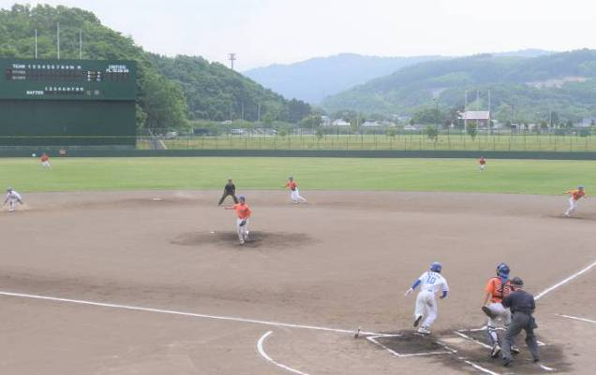
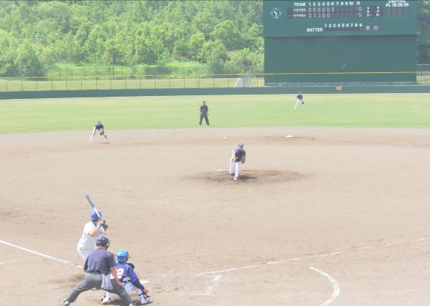




空知の代表として、全道大会の優勝めざしガンバロウ！
フレーフレー！ フレーフレー！ フレーフレー！
深川市職労、赤平市職労・消防協、南幌町職

